**湖南体育职业学院单独招生考试**

**排球专项测试标准**

1. **考试内容与分值**

（一）基本技术（60分）

1.发球技术12分（其中达标8分、技评4分）

2.传球技术12分（其中达标8分、技评4分）

3.垫球技术12分（其中达标8分、技评4分）

4.扣球技术24分（其中达标16分、技评8分）

（二）实战比赛（40分）

1. **考试方法和细则**

(一)基本技术测试方法：

测试技术分别为发球、传球、垫球和扣球四项。每人每项技术连续做4次，每项技术取3次较好成绩之和为其该项技术得分。

1.发球技术

（1）考试细则

如图1所示。在发球区定点位置用上手发球技术发4个球，要求连续a区发2个、b区发2个，每次发球落在规定的区域为达标，达标成绩每次计 2分。

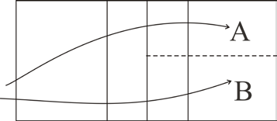

图1排球发球技术场地

（2）评分标准：技评按a、b、c、d四等级评分。a(4.0～3.4分)：动作正确、合理，攻击性强。b(3.3～2.8分)：动作正确，有一定的攻击性。c(2.7～2.4分)：动作一般，攻击性一般。d(2.3～0.0分)：动作差。

2.传球技术

（1）考试细则

如图2所示。传球者准备动作的站位，应在网前左边线5米(女生4.5米)的标志线后，接从6号位的抛送球将球传到网前四号位的球筐(球筐长0.95米，宽0.70米，高2.80米)内。传球的弧度应高于球网上沿1米，如果球的整体低于该高度，则在相应得分中扣去1分。

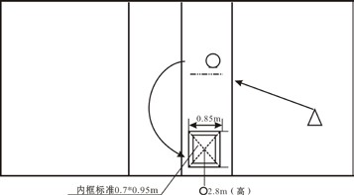

图 2排球传球技术场地

（2）评分标准

①传球入球筐内得 2分；

②传球球碰到筐架边上得1分；

③传球传出球筐但落点在本前场区内能进攻的球得1分；

④传球若只能处理过网的球得1分；

⑤持球、连击或球传过网得0分。

⑥技术评定按a、b、c、d四等级评分。

a(4.0～3.4分)：移动取位及时，动作协调正确，控球能力强，传球弧度恰当。

b(3.3～2.8分)：移动及时，动作正确，控球能力较好，传球弧度尚可。

c(2.7～2.4分)：动作基本正确，控球能力一般。

d(2.3～0.0分)：动作与控球能力差。

3.垫球技术

（1）考试细则

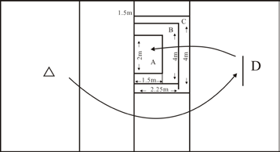

图 3排球垫球技术场地

如图 3所示，连续在离中线6米线后接4个发球，要求垫出球的弧度不低于球网，若球的飞行弧度低于球网上沿，则在相应得分中扣去1分（若球的飞行弧度触及球网上沿而进入对方场区为好球）。

（2）评分标准

①落点在 a区得2分；

②落点在 b区得1分；

③落点在 c区得0.5分；

④落点在 c区以外得0.5分；

⑤连击、持球为 0分。

⑥技术评定按a、b、c、d四等级评分。

a(4.0～3.4分)：判断取位好，动作正确协调，控球能力强。

b(3.3～2.8分)：判断取位较好，动作正确，控球能力一般。

c(2.7～2.4分)：动作一般，控球能力一般。

d(2.3～0.0分)：动作差，控球能力差。

4.扣球技术

（1）考试细则

如图 4所示，在四号位连续扣近网高抛球4次，要求分别将球扣在a、b区内各2次。

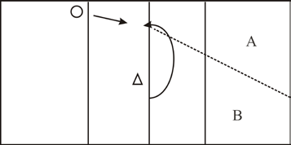

图 4排球扣球技术场地

（2）评分标准

每次将球扣在规定的区域内为达标，达标成绩每次计6分，

扣球出界、扣球不过网以及吊球，达标成绩为0分。

（3）技术评定按a、b、c、d四等级评分。

a(8.0～6.8分)：助跑起跳动作连贯，击球动作正确，击球点高，扣球力量大，控球能力强。

b(6.7～5.6分)：助跑起跳动作连贯正确，击球动作正确，击球点高，扣球力量较大，控球能力较好。

c(5.5～4.8分)：助跑起跳和击球动作基本正确，扣球力量一般，控球能力一般。

d(4.7～0.0分)：助跑起跳和击球动作一般，扣球力量轻，控球能力差。

（三）实战能力（40分）

1.技术运用能力（20分）

（1）测试方法：分组进行一局六对六比赛（15分制），主要考核考生的技术运用能力。

（2）评分标准：按技评打分。

|  |  |  |  |  |  |  |
| --- | --- | --- | --- | --- | --- | --- |
| 评价等级 | 优秀 | 良好 | 中等 | 及格 | 较差 | 不合格 |
| 分值 | 8-10 | 6-8 | 4-6 | 2-4 | ≦2 | 0 |

2.战术意识（10分）

（1）测试方法：分组进行一局六对六比赛（15分制），根据考生的表现综合评定，包括判断取位、接应意识、配合能力，击球方向和位置的选择、技术应用的合理性及综合运用的综合效果。

（2）评分标准：

表2：战术意识、比赛作风主观评判表

|  |  |  |  |  |  |  |  |  |  |
| --- | --- | --- | --- | --- | --- | --- | --- | --- | --- |
| 二级指标 | | 指标内涵 | 评价等级 | | | | | 权重分 | 加权分 |
| 优 | 良 | 中 | 及 | 差 | 5 |  |
| 序号 | 内容 | 5 | 4 | 3 | 2 | 1 |
| 6（6*） | 战术意识 | 判断取位及时、接应意识清晰、配合能力强，击球方向和位置的选择准确、技术运用合理、技术运用适当 |  |  |  |  |  |
| 7（7*） | 比赛作风 | 比赛中，作风顽强、积极合作 |  |  |  |  |  | 5 |  |

3.比赛作风(10分)

（1）测试方法：在比赛中，根据学生场上表现的作风顽强程度和积极合作的程度给予综合评定。

（2）评分标准（见上表2）。